《出国旅游那些事》课程课时教案
旅行中的购物---退税 |  |  |  | 学时 | 2
授课  班级 | 选课学生 | 上课  时间 | 2019-2020学年度第1学期，第 1周至第16周 | 上课  地点 | 地滋楼C214  地滋楼C226  地滋楼C238
教学  目标 | 知识目标:  ①了解国外购物退税的常识知识和注意事项  ②了解退税的三种方式  ③掌握国外选购购物退税时常用的英语表达  能力目标:  ①国外购物顺利退税  ②使用常用英语表达解决购物退税时遇到的问题  素质目标:  ①树立文化包容意识  ②合理消费，文明购物
学习  任务 | ①了解现场退税、银行卡退税、第三方退税相关知识  ②学习识记国外购物退税时常用的英语表达  ③学习讨论国外购物退税的注意事项
重难点 | ①国外购物退税时常用的英语表达  ②综合运用所学的常识知识和常用语言表达
教学  方法 | 讲授法、讨论法、视听教学法、情景教学法
单元教学资源
视频：去年平白“遗落”十亿、中国游客境外购物近五成没退税
《生活提示》境外消费简单退税、国外购物退税步骤、
出国购物退税神器、购物退税情景剧
课件：自制PPT

Tax Refund 退税
同学，你好！
对于海外购物来说，退税是一大重头戏。单从6%-15%的退税率来看，最终的产品价格已非常“平易近人”，特别是买入“大件物品”，就显得格外划算，若是赶上一年几次的打折季来临，更可以堪称“白菜价”购物。 那么，在国外如何进行购物退税呢？让我们来看一段视频。
（插入视频：6.1.5-1退税 如何进行购物退税）
通过视频，我们了解了在欧洲购物办理退税的条件和退税的具体流程，在不同的国家，退税政策有所不同，不同额度的货品价格，退税百分比也各不相同。要享受到退税这一福利，还需要注意哪些事项呢？
首先是选择挂有
“Tax-Free shopping”, “Premier Tax Free”, “Tax Refund”
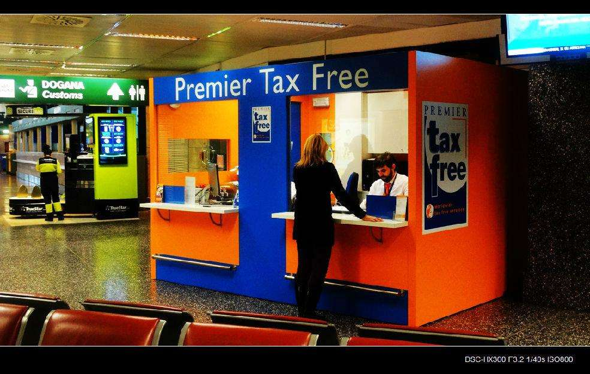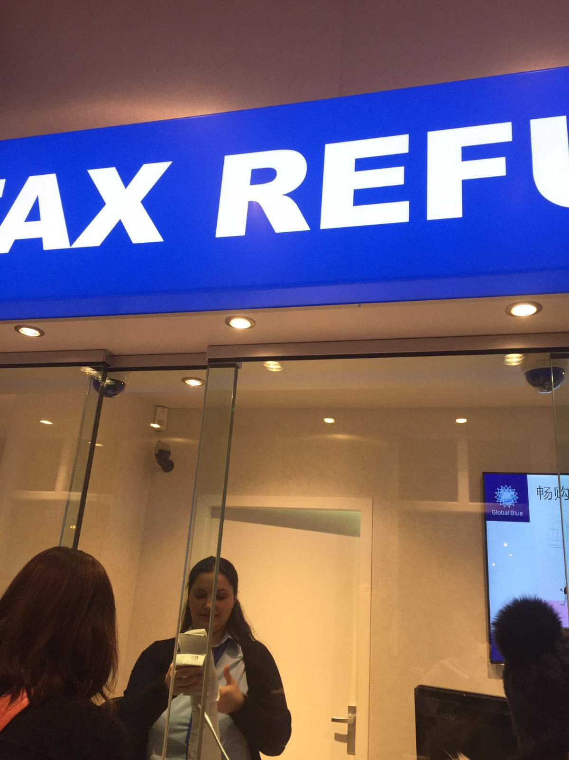
标志的购物店购物。此外，一些纪念品商店、当地特产商店，通常也是可以退税的。但是注意有一些商品是不能退税的，在购物时最好事先确认清楚。其次是注意各国的退税标准中有一个“最低消费金额”的规定，不同国家和城市对于退税最低消费额的要求不同，而且大都指顾客在同一天在同一家商店中消费至少达到这个最低消费金额才能申请退税，并且所要
退税的商品必须是离境以前1-3个月以内购买的
关于这点，各国规定不同。最后，退税商品有时会碰到需要检查的情况，在办理完退税之前，最好是随身携带，不要把外包装拆掉。
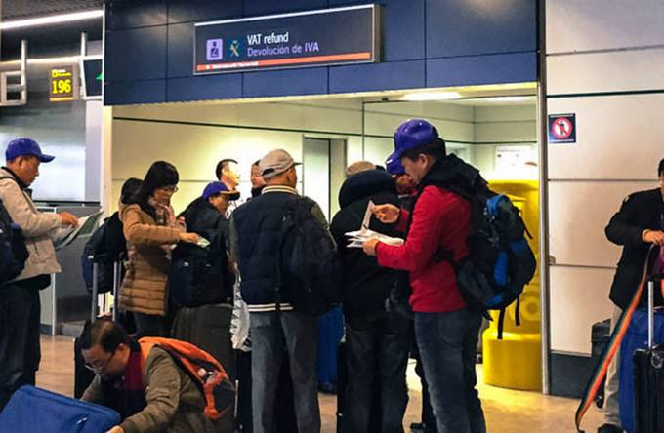
在了解了国外购物退税的相关知识后，接下来，让我们跟随Sarah的脚步，一起看看她是如何办理退税的。
（插入学生情景剧 (53退税 外教+女生视频) ）
看完视频，一起来学习办理退税时，常用的语言表达。
1）视频中，Sarah想咨询关于免税定额的信息，向店员问道：Can you tell me how much my duty -free allowance is?（您能告诉我我的免税限额是多少吗？）
句中duty/'dju:tɪ/是n.，在日常生活用语中，有“责任，职务”的意思；在本句中，是“ 关税”的意思，侧重于进口关税；duty -free表示“免税的”。
allowance/ə'laʊəns/，是n.，“限额”的意思。
duty -free allowance，是“免税定额”的意思。
“税”还可以用“tax”/tæks/来表示，泛指政府征收的各种税。
tax-free也可以表示“免税的”，tax refund是“退税”的意思。
此外，表示“关税”的词还有tariff /'tærɪf/，特指政府向进出口商品征收的一项或若干项税种。
2）Sarah想了解其他商品的相关规定，向店员问道：What are the rule about other merchandise ? （对于其他商品有什么规定呢？）
句中“merchandise” /'mɜ:tʃ(ə)ndaɪs; -z/是n.，“商品；货物”的意思。例如：
e.g.
What kind of merchandise is free of duty?什么样的商品是免税的？
3）Sarah想了解具体怎么办理退税，向店员问道：How does the VAT refund work while I’m in the United States?（我在美国的时候，增值税退税要如何办理呢？）
这是咨询如何办理退税业务时常用的英语表达，除此之外，还可以用下面类似的句子进行咨询：
May I know the procedure of tax refund, please?（我想了解一下退税的程序，可以吗？）
句中procedure/prə'si:dʒə/：n.程序，手续；步骤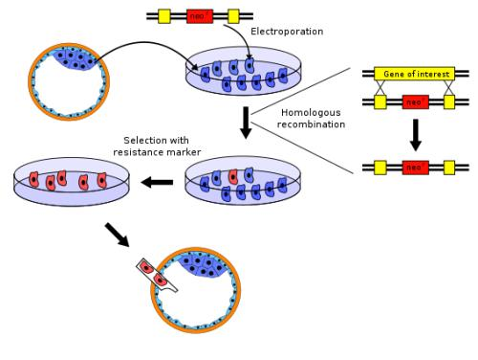的意思。
Could you please tell me how to draw back the duties?（您能告诉我如何办理退税吗？）
句中draw back：收回，退税的意思。
Where can I claim a tax refund?（我在哪里办理退税呢？）
句中claim/kleɪm/：v.要求，索取的意思。
Can you help me with the tax refund formalities?（您能帮我办理退税手续吗？）
句中formality/fɔ'mæləti/：n.手续，程序的意思。
4）关于如何办理退税，店员向Sarah解释说：Some stores in the States offer that service at the checkout. They will offer you a VAT form. And you can get a rebate.
句中checkout/'tʃekaʊt/：n.收款台，结账台的意思。
VAT form是“退税单”，“退税单”也可以用“a tax refund form”表示，比如：
May I have a tax refund form please?能给我一张退税单吗？
rebate/'ri:beɪt/：n.部分退款，折扣的意思。
整句话的意思是：美国的一些商店在结账的时候会提供这种服务。他们会给您提供退税单。你可以得到退款。
除了上边我们提到的常用语，在办理退税时，可能还会用到下面类似的表达：
What’s the duty rate? （税率是多少？）
How much do I need to spend in order to get a tax refund?（消费多少金额可以办退税？）
What’s the minimum I have to spend?（我至少要花多少钱才能退税？）
好了，关于退税时常用的英语表达，就讲到这里了。
学完这些语言表达和退税的相关知识，在你需要进行退税时，希望可以畅行无阻！
本次课就到这里了，see you!

